**暨南大学本科实验报告专用纸**

课程名称 计算机网络实验 成绩评定

实验项目名称 网络地址转换 指导教师 潘冰 实验项目编号 10

实验项目类型 验证型 实验地点计算机网络实验室 学生姓名 袁霖 学号 2019051099 学院 智能科学与工程学院/人工智能产业学院

专业 信息安全 实验时间 2021 年 11 月 16 日

1. **实验目的**

通过对路由器的配置实现内网中单台主机连接到Internet网时，地址转换技术。

1. **实验内容**
   1. 学习路由器之间的连线。
   2. 配置路由器的以太接口和serial口的IP地址。
   3. 通过路由器设置静态NAT转换。
   4. 通过路由器设置动态NAT。
   5. 测试地址转换情况。
2. **实验步骤（过程、结果截图）**

**第一步：登录到路由器并完成接线**

本次实验选择的路由器是r1和r2，先分别改名为RouterA和RouterB

将一台配置的主机接到“主”上，将两台测试的主机接到“分”上

分别将RouterA和RouterB的GE 0/1端口与两台测试机的接口相连

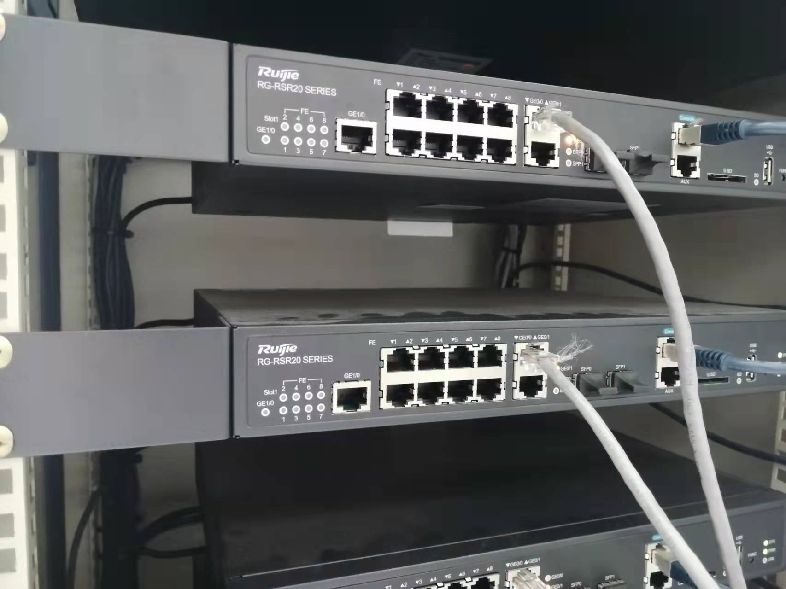

**第二步：在路由器RouterA上配置路由器接口的IP地址**

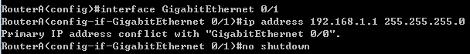

由于显示该IP地址冲突，因此我们选用一个新的接口IP地址：192.169.1.1

3

**第三步：在路由器RouterA上配置路由器串行口的时钟频率**

RouterA是DCE，因此需要配置时钟频率

而RouterB是DTE，故不需要配置时钟频率

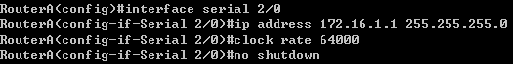

**显示路由器RouterA的接口配置信息**

可以看到RouterA的Serial 2/0端口以及GigabotEthernet 0/1端口已经打开，配置成功

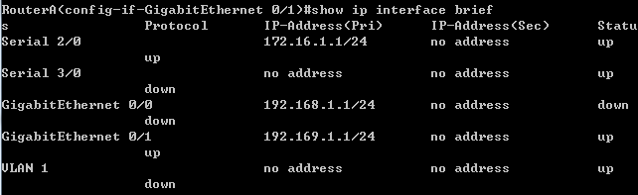

**第四步：在路由器RouterA上配置静态NAT映射**

5

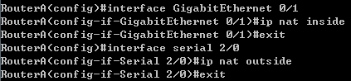

7

**第五步：在路由器RouterB上配置路由器串行口的IP地址**

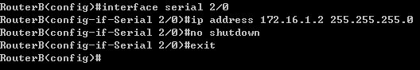

**第六步：在路由器RouterB上配置路由器F1/0的IP地址**

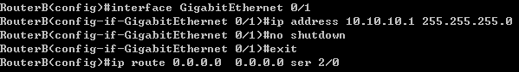

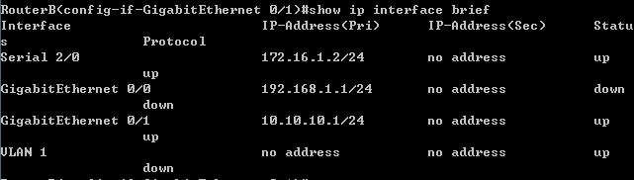

**第七步：验证测试前的PC配置**

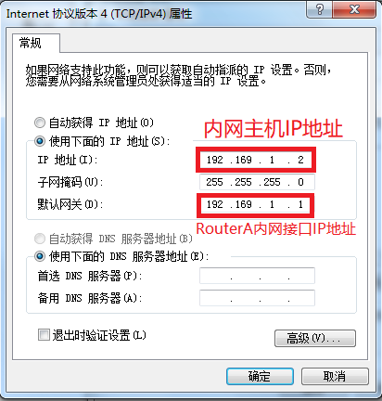

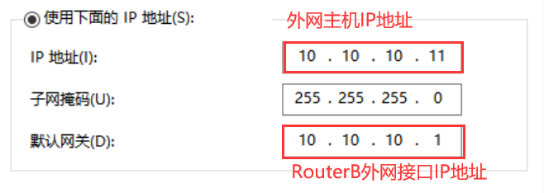

**第八步：验证测试**

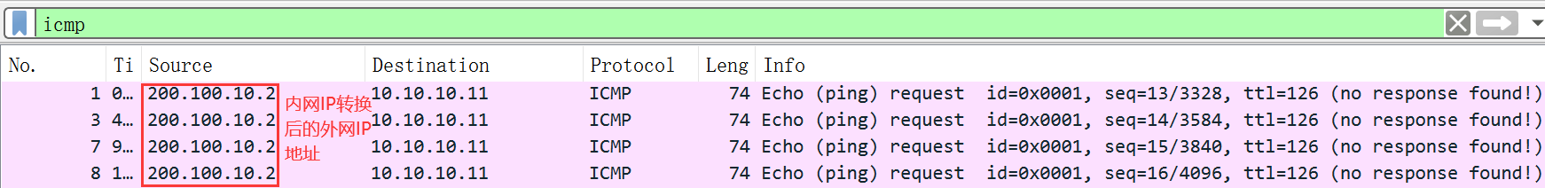

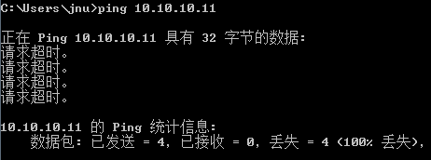

1. **总结**

通过本次实验，我学会了如何利用路由器中的NAT软件来将内网中的IP地址转换为外网的IP地址，从而使得内网的主机能够访问外网。在本次试验中，我们利用了一个内网IP对应一个外网IP的NAT方式来进行地址转换。

首先，我们需要选定两个路由器（r1, r2）来进行实验，由于r1是DCE，因此由它来连接内网，并完成时钟频率的配置。而r2是DTE，故由它来连接外网，且不需要进行时钟频率的配置。

我们需要将两台路由器的GE 0/1接口分别作为连接内网和连接外网的接口。当一台IP地址为192.169.1.2的内网主机需要访问外网时，它需要经过r1的GE 0/1端口，并利用r1中的NAT软件，通过之前配置好的IP静态映射，将IP地址转换为200.100.10.2的外网IP地址。再通过串行接口serial 2/0将数据发送到r2的串行接口serial 2/0中，并通过r2寻找其需要访问的外网主机IP10.10.10.11。

在本次试验中，由于一开始我们配置的路由器接口地址与上节课的同学配置的地址产生了冲突，从而导致了实验失败。在更换IP地址后实验成功。同时，在本次试验中我们应当设置主机的默认网关配置好的路由器接口的IP地址，这样我们才能通过该接口来访问外网。

**暨南大学本科实验报告专用纸(附页)**